2022年陕西省信息通信业发展运行情况统计公报

陕西省通信管理局

2023年1月
目 录
一、 总体情况 1
二、电信用户发展情况 2
（一）固定电话用户 2
（二）移动电话用户 3
（三）固定互联网宽带接入用户 4
（四）物联网终端用户 5
三、电信业务使用情况 6
（一）语音业务 6
（二）互联网业务 6
（三）短信业务 7
四、经济收益 7
（一）电信业务收入 7
（二）电话用户ARPU值 9
五、提速降费情况 10
六、通信能力发展情况 10
七、省内各地市通信业务发展情况 12
（一）普及率 12
（二）电信用户发展情况 13
（三）双千兆推进情况 13
（四）端口发展情况 14
八、广电网络发展情况 15

2022年陕西省信息通信业发展运行情况统计公报

总体情况
- 电信用户
移动电话用户数本月减少。截至2022年12月底，全省移动电话用户到达数为4834.4万户，本月减少16.4万户。其中，4G移动电话用户到达数为2627.8万户，本月减少79.7万户；5G移动电话用户到达数为1654.6万户，本月净增89.2万户。
移动电话用户数比去年底增加。截至2022年12月底，全省移动电话用户数比去年底净增56.6万户。其中，4G移动电话用户数比去年底减少412.6万户；5G移动电话用户数比去年底净增602.0万户。
固定互联网宽带接入用户数比去年底增加。截至2022年12月底，全省固定互联网宽带接入用户到达数为1760.4万户，本月减少1.2万户，比去年底净增193.1万户。
- 电信业务总量
电信业务总量当月值同比增长。2022年12月当月，我省三家基础电信运营企业当月完成电信业务总量41.1亿元，同比增长18.0%，同比增幅较上月（30.2%）收窄12.2个百分点。
电信业务总量累计值同比增长。2022年1-12月，我省三家基础电信运营企业今年累计完成电信业务总量455.2亿元，同比增长25.1%，增幅较1-11月（25.9%）收窄0.8个百分点。
- 电信业务收入
电信业务收入当月收入同比增长。2022年12月当月，我省三家基础电信运营企业完成电信业务收入32.6亿元，同比增长8.6%，增幅较上月（13.3%）收窄4.7个百分点。
电信业务收入累计值同比增长。2022年1-12月，我省三家基础电信运营企业今年累计实现电信业务收入420.8亿元，同比增长8.9%，增幅和1-11月（8.9%）持平。
- 固定资产投资
固定资产投资完成额当月投资同比增长。2022年12月当月，我省固定资产投资完成额25.0亿元，同比增长7.8%。其中，5G固定资产投资完成额8.9亿元，占固定资产投资完成额的比重为35.6%，同比增长6.3%。
固定资产投资完成额累计投资同比增长，增速加快。2022年1-12月，我省今年累计完成固定资产投资121.4亿元，同比增长5.5%，增幅较1-11月（4.9%）扩大0.6个百分点。其中，累计完成5G投资53.7亿元，占固定资产投资完成额的比重为44.2%，同比增长6.3%，增幅和1-11月（6.3%）持平。

二、电信用户发展情况

（一）固定电话用户
固定电话用户数本月减少。截至2022年12月底，全省固定电话用户到达数为676.2万户，本月减少7.5万户。
截至2022年12月底，全省固定电话用户到达数比去年底净增15.2万户。

（二）移动电话用户
移动电话用户数本月减少。截至2022年12月底，全省移动电话用户到达数为4834.4万户，本月减少16.4万户。
移动电话用户数比去年底增加。截至2022年12月底，全省移动电话用户数比去年底净增56.6万户。

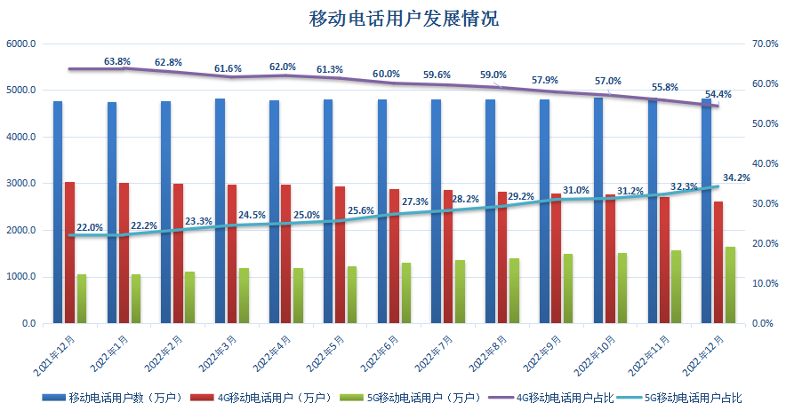
图1 移动电话用户发展情况

5G移动电话用户数持续增加。截至2022年12月底，全省5G移动电话用户到达数为1654.6万户，本月净增89.2万户。
截至2022年12月底，全省5G移动电话用户数比去年底净增602.0万户。
4G移动电话用户数持续减少。截至2022年12月底，全省4G移动电话用户到达数为2627.8万户,本月减少79.7万户。
截至2022年12月底，全省4G移动电话用户数比去年底减少412.6万户。

（三）固定互联网宽带接入用户
固定互联网宽带接入用户数本月减少。截至2022年12月底，全省固定互联网宽带接入用户到达数为1760.4万户，本月减少1.2万户。
截至2022年12月底，全省固定互联网宽带接入用户数比去年底净增193.1万户。
固定宽带接入用户向高速率迁移，千兆宽带接入用户占比持续提升。截至2022年12月底，三家基础电信运营企业的百兆以上固定互联网宽带接入用户数达到1647.4万户，占全省固定互联网宽带接入用户数的93.6%；千兆以上宽带接入用户数达到244.2万户，今年净增143.5万户，占全省固定互联网宽带接入用户数的比重为13.9%，千兆用户占比较去年底增长7.5个百分点。

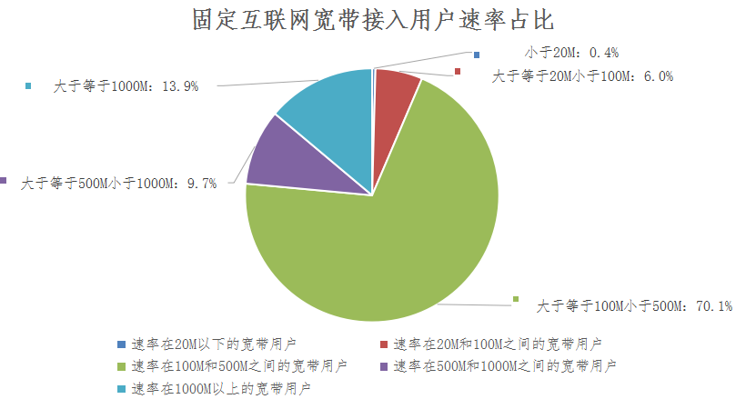
图2 截至2022年12月底固定互联网宽带接入用户速率占比情况

（四）物联网终端用户
物联网终端用户数持续增加，进入“物超人”新阶段。我省物联网终端用户数超过移动电话用户数。截至2022年12月底，全省物联网终端用户到达数为5119.8万户（移动电话用户数为4834.4万户），本月净增100.0万户。
物联网终端用户快速发展。截至2022年12月底，全省物联网终端用户数比去年底净增1445.1万户。

三、电信业务使用情况

（一）语音业务
当月固定电话主叫通话时长同比下降，移动电话通话时长同比增长。2022年12月当月，全省固定电话主叫通话时长为1.3亿分钟，同比下降18.7%；移动电话去话通话时长为55.9亿分钟，同比增长2.3%；移动电话来话通话时长为56.5亿分钟，同比增长0.8%。
固定电话累计通话时同比下降，移动电话累计通话时长同比增长。截至2022年12月底，全省固定电话主叫通话时长累计18.6亿分钟，同比下降3.6%；移动电话去话通话时长累计为652.0亿分钟，同比增长1.6%；移动电话来话通话时长累计为663.0亿分钟，同比增长1.7%。

（二）互联网业务
当月户均流量同比增长。2022年12月当月，全省移动互联网用户接入流量为6.9亿G，同比增长10.6%。全省户均流量为16.6G/户·月，同比增长9.2%。
移动互联网用户接入流量今年累计值同比持续增长。2022年1-12月，全省移动互联网用户接入流量累计达到77.2亿G,同比增长24.7%，增幅较1-11月收窄1.6个百分点。其中，5G移动互联网用户接入流量累计值为23.5亿G。

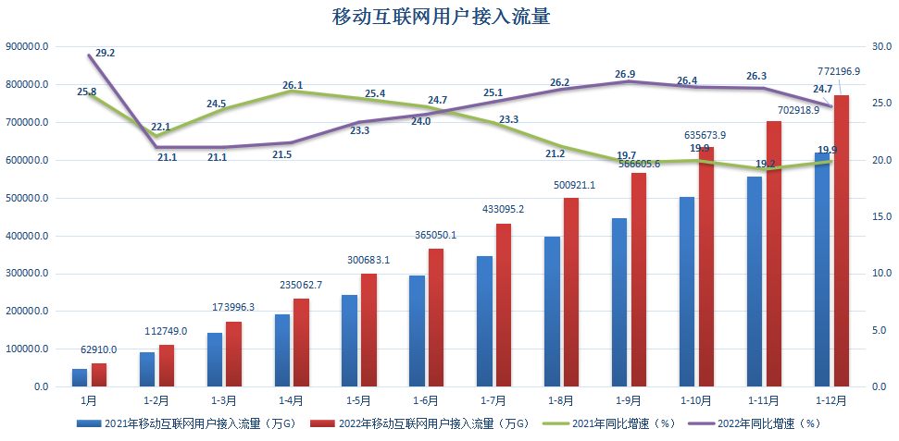
图3 移动互联网用户接入流量累计值及增速

（三）短信业务
移动短信业务量当月值同比快速增长。2022年12月当月，全省移动短信业务量为78.1亿条，同比增长50.4%。
移动短信业务量累计值同比增长，增速加快。2022年1-12月，我省移动短信业务量累计完成795.3亿条，同比增长29.2%，增幅较1-11月（27.3%）提高1.9个百分点。

四、经济收益

（一）电信业务收入
电信业务收入当月收入同比增长，增速放缓。2022年12月当月，我省三家基础电信运营企业完成电信业务收入32.6亿元，同比增长8.6%，增幅较上月收窄4.7个百分点。
电信业务收入累计值同比增长。2022年1-12月，我省三家基础电信运营企业累计实现电信业务收入420.8亿元，同比增长8.9%，增幅和1-11月（8.9%）持平。电信业务收入中，移动数据流量业务收入197.4亿元，占电信业务收入的比重为46.9%，同比增长2.2%；互联网宽带接入业务收入62.0亿元，占电信业务收入的比重为14.7%，同比增长11.2%；移动话音业务收入38.9亿元，占电信业务收入的比重为9.3%，同比增长6.9%。

图4 2021年-2022年每月全省电信业务收入情况

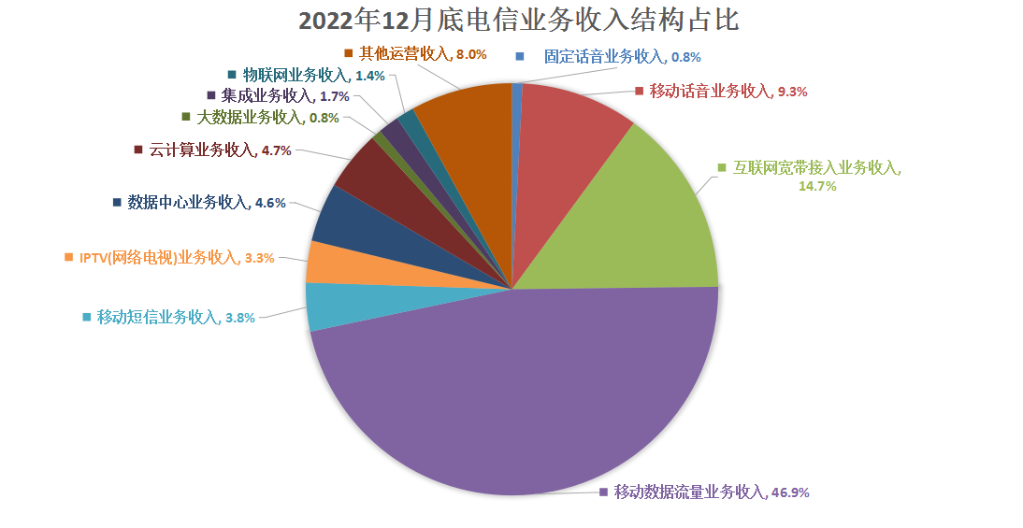
图5 2022年12月底电信业务收入结构占比情况

（二）电话用户ARPU值
电话用户ARPU值同比增速放缓。2022年12月，电话用户ARPU值为59.1元/户/月，同比增长7.2%，较上月（11.1%）收窄3.9个百分点。

图6 我省电话用户ARPU值

五、提速降费情况
我省持续贯彻落实“提速降费”政策，流量资费水平持续下降。截至2022年12月底，我省移动流量资费水平实际达到2.6元/G，同比下降17.9%，降幅比上月收窄0.9个百分点。

六、通信能力发展情况
（一）端口情况
全省固定互联网宽带接入端口数较上月增加。截至2022年12月底，全省固定互联网宽带接入端口数达到3007.8万个，本月净增5.5万个。全省固定互联网宽带接入端口中，FTTH/O端口数达到2832.9万个，占全省固定互联网宽带接入端口数的94.2%。
全省固定互联网宽带接入端口数较去年底增加。截至2022年12月底，全省固定互联网宽带接入端口数比去年底净增64.1万个。
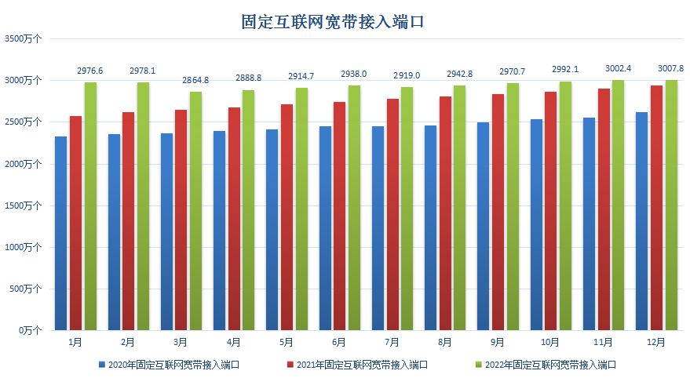
图7 全省固定互联网宽带接入端口累计到达数发展情况
（二）基站情况
移动电话基站数本月减少。截至2022年12月底，全省移动电话基站到达数为33.7万个，本月减少2785个。
截至2022年12月底，全省移动电话基站数比去年底净增16624个。
全省5G基站数持续增加。截至2022年12月底，全省5G基站到达数为6.3万个，本月净增120个。
全省5G基站数比去年底持续增加。截至2022年12月底，全省5G基站数比去年底净增23646个。

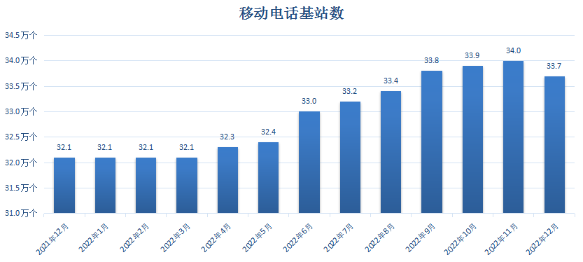
图8 我省移动电话基站发展情况

- 光缆线路情况
全省光缆线路长度持续增加。截至2022年12月底，全省光缆线路长度达到191.4万公里，比去年底净增10.5万公里。

七、省内各地市通信业务发展情况

（一）普及率
全省信息通信业呈现稳定发展态势，但区域发展不均衡。截至2022年12月底，电话用户普及率排名前三位的市分别是西安、延安、咸阳，普及率分别为159.1部/百人、143.9部/百人、140.0部/百人;商洛市电话用户普及率最低，为101.6部/百人。全省固定电话普及率达到17.1部/百人，移动电话普及率达到122.2部/百人。

表1 各地市电话用户普及率
普及率  城市 | 移动电话用户普及率（部/百人） | 4G移动电话用户普及率（部/百人） | 5G移动电话用户普及率（部/百人） | 固定电话用户普及率（部/百人） | 电话用户  普及率（部/百人）
全省合计 | 122.2 | 66.4 | 41.8 | 17.1 | 139.3
西安 | 137.8 | 73.5 | 50.4 | 21.3 | 159.1
铜川 | 115.9 | 65.7 | 37.6 | 11.2 | 127.1
宝鸡 | 114.3 | 64.4 | 34.3 | 17.2 | 131.5
咸阳 | 129.4 | 72.3 | 41.9 | 10.6 | 140.0
渭南 | 114.2 | 62.7 | 37.2 | 14.2 | 128.3
延安 | 123.6 | 66.1 | 45.6 | 20.2 | 143.9
汉中 | 109.8 | 61.5 | 32.5 | 17.8 | 127.6
榆林 | 120.3 | 62.4 | 45.8 | 17.8 | 138.0
安康 | 110.9 | 61.1 | 36.1 | 17.3 | 128.2
商洛 | 93.4 | 52.2 | 27.4 | 8.2 | 101.6
（注：普及率计算所采用的人口数按照《陕西省统计年鉴》中的第七次全国人口普查数计算）

（二）电信用户发展情况
各地市电信用户发展态势稳定。截至2022年12月底，固定电话用户数排名前三的地市为：西安、渭南、榆林；西安市固定电话用户数达到275.4万户，渭南市固定电话用户数达到66.4万户，榆林市固定电话用户数达到64.4万户。移动电话用户数排名前三的地市为：西安、渭南、咸阳；西安市移动电话用户数达到1786.0万户，渭南市移动电话用户数达到535.6万户，咸阳市移动电话用户数达到512.4万户。固定互联网宽接入用户数排名前三的地市为：西安、渭南、咸阳；西安市固定互联网宽接入用户数达到630.6万户，渭南市固定互联网宽接入用户数达到195.2万户，咸阳市固定互联网宽接入用户数达到191.7万户。

（三）双千兆推进情况
各地市持续推进千兆宽带服务。截至2022年12月底，5G移动电话用户数排名前三的地市为：西安、渭南、榆林；西安市5G移动电话用户数达到653.0万户，渭南市5G移动电话用户数达到174.3万户，榆林市5G移动电话用户数达到166.1万户。1000M宽带接入用户数排名前三的分别为：西安、榆林、渭南；西安市1000M宽带接入用户数达到101.0万户，榆林市1000M宽带接入用户数达到27.4万户，渭南市1000M宽带接入用户数达到23.1万户。

（四）端口发展情况
各地市固定互联网宽带接入端口稳定发展。截至2022年12月底，固定互联网宽带接入端口数排名前三的地市为：西安、渭南、咸阳，固定互联网宽带接入端口数分别为：966.4万个，351.0万个，314.6万个；各地市10GPON及以上端口数排名前三的地市为：西安、咸阳、渭南，10GPON及以上端口数分别为：16.8万个，4.6万个，4.4万个。

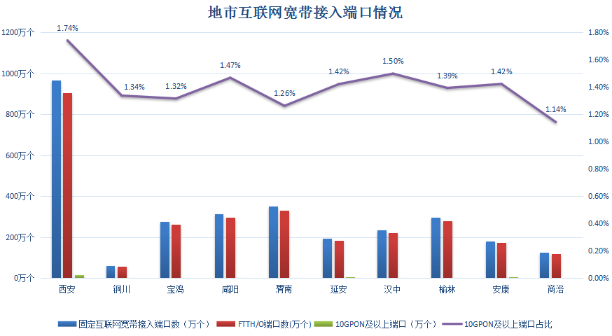
图9 截至2022年12月底全省各地市互联网宽带接入端口发展情况

八、广电网络发展情况
截至2022年12月底，广电网络电信业务总量保持稳定发展，当月完成电信业务总量1862万元，今年累计完成电信业务总量19764万元。其中，地市电信业务总量累计完成量排名前三位的市分别为：西安4668万元，宝鸡3232万元，榆林2152万元。
截至2022年12月底，固定互联网宽带接入用户数达到132.8万户，比去年底净增3.3万户；其中，FTTH/O用户数达到87.7万户，占固定互联网宽带接入用户数的66.0%，比去年底净增16.7万户。按用户类型划分：家庭宽带接入用户132.1万户，政企宽带接入用户0.5万户。
截至2022年12月底，固定互联网宽带接入端口数达到1215.0万个，比去年底减少7.6万个；其中，FTTH/O端口数达到921.0万个，比去年底净增64.3万个。

①电信业务总量：全国统一按照上年不变单价计算。
②电信业务总量同比增长：去年同期业务总量按照今年业务总量同一口径可比计算。

